  EDENORTE DOMINICANA, S.A.  DEPARTAMENTO DE COMPRAS | FECHA: 11/09/2018
 | CÓDIGO:
DESCRIPCIÓN:  Arreglos en forma de pino con base tela de yutex para escritorios. | CANTIDAD:10
 | ÍTEM:
MEDIDAS:

10 pulgadas de altura
ESPECIFICACIONES:  Colores: Pino verde tradicional y bolas de los colores corporativos de la empresa. | IMAGEN REFERENCIAL:  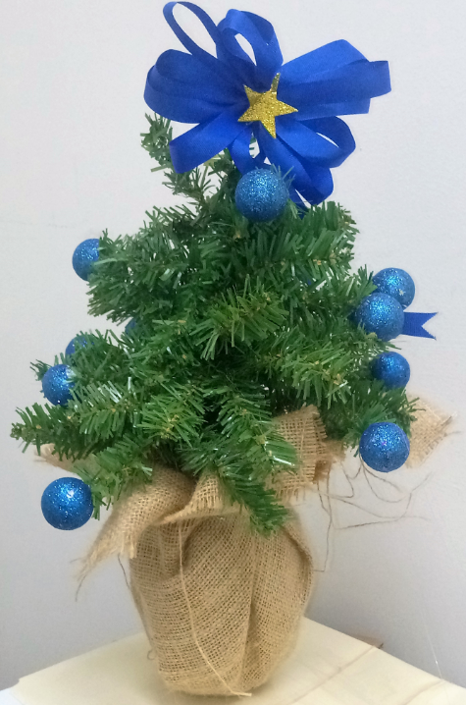
USO: | OBSERVACIONES:  NOTA: Los suplidores deben entregar una muestra de material y color, para ser aprobado.  NOTA: Los suplidores deben entregar una muestra del material y color para ser aprobado.

